《嵌入式系统设计与实践》任务书
班 级： 1604102 学 号：160400618
姓 名：邵若忱 同组人：杨蛟，刘轩
课程设计题目：基于GPS的老人防走失系统设计
设计目标：
1. 系统整体构架
系统主要分为分为包含硬件层，驱动层，软件层的三层结构(如图1所示)。
- 硬件层包含GPS信号接收模块、LCD显示屏模块、蜂鸣器模块，分别负责接收GPS信号，显示可视化界面，发出警报（见下文述）。
- 驱动层包含GPS模块驱动、LCD显示屏驱动和蜂鸣器驱动。
- 软件层包含三大部分
1) QT程序作为主控程序，负责LCD前端界面显示和后端采集GPS数据并写入SQLite数据库
2) WEB服务器作为通过网络访问的前端，负责向访问者展示页面，读取并分析数据库
3) SQLite作为所有GPS等数据的中转层，使数据不直接流向QT、WEB服务器层。
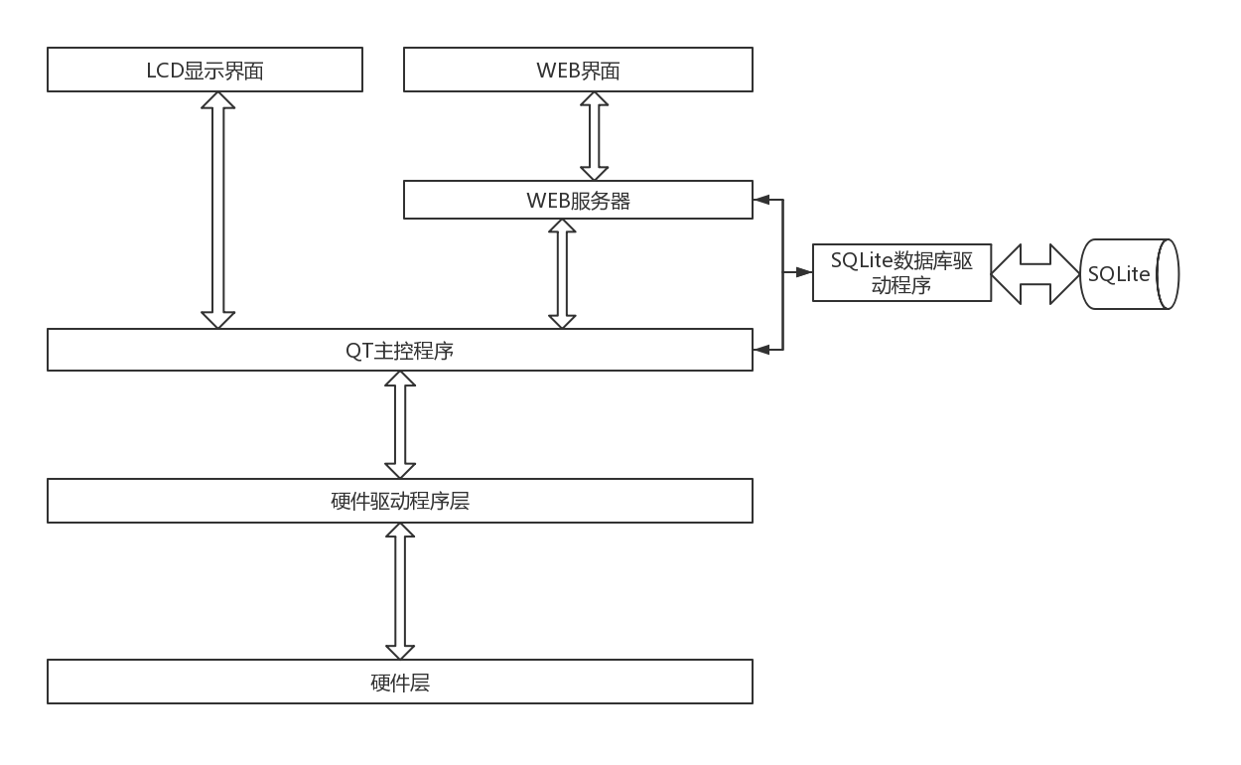
图1 总体架构图

数据库层设计如下：
- 存储数据分类
- 监护人信息
- 使用者信息
- 家庭地址以及家庭住址周围典型建筑的坐标信息
- 路线信息（存储家里周围的典型建筑到家的路线信息）
- 数据库操作
- 监护人信息的增加与查询
- 使用者信息的增加与查询
- 路线信息的增加与查询
- 设备驱动程序整体设计
- QT模块设备驱动程序：可视化界面的导航驱动；蜂鸣器报警驱动；
导航驱动流程图设计：
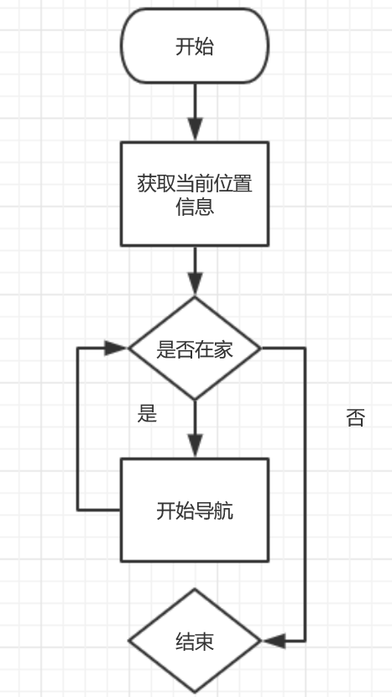

报警驱动流程图设计：
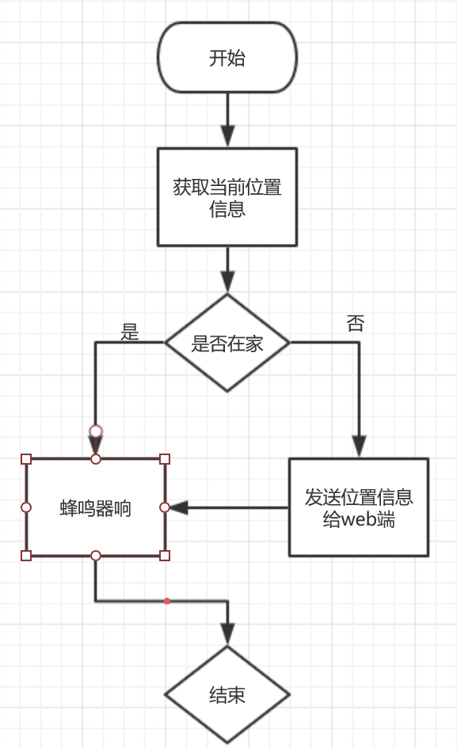
- GPS驱动程序将提供：GPS报文读取功能；GPS、北斗双模定位功能；
- 数据库驱动程序将提供：数据库连接的创建与关闭，数据库中相应表的创建。
- 软件功能模块划分及介绍
- QT模块：设计实现系统的QT设计，完成QT界面的一键回家，一键报警，监护人信息三个功能。
- 一键回家：当使用者在设定的家庭住址外，可以使用一键回家开启到家的导航功能。
- 一键报警：当使用者走失，或者遇见紧急情况，可以点击一键报警。系统会发送地址信息到监护人，并且蜂鸣器报警。
- 当使用者需要联系监护人时，可以使用监护人信息功能，查看监护人信息，获取监护人联系方式。
- WEB服务器模块：
服务器作为通过网络访问设备的手段，功能上划分为前端和后端。
- 前端为用户提供实时位置标记、软件配置更改等功能
- 后端主要负责与数据库交互、与QT、驱动程序等软件配置交互的功能。
工作计划安排：
SQL数据库模块分工工作计划：
17周周一至周二：完成任务书撰写以及安装实验环境
17周周三至周四：学习SQLite相关知识
17周周五至18周周一：完成相关部分的修改以及编写工作
18周周二至18周周四：对编写部分的调试与修改

GPS驱动及WEB服务器模块分工工作计划：
17周周一至周三：熟悉GPS驱动接口、开发流程、网络连接等技术规格
17周周四：选择正确的开发策略，配置正确的开发环境
17周周五至18周周一：开发GPS驱动及测试程序
18周周二-18周周五：部署WEB服务器以及基本WEB页面。
同组设计者及分工安排：
邵若忱：GPS模块、WEB服务器模块
杨蛟：SQL数据库模块
刘轩：QT模块
指导教师意见：

